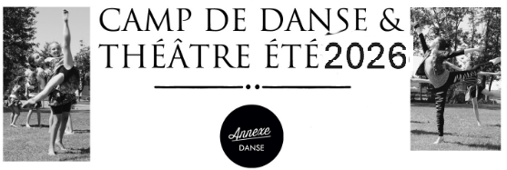

Chers parents et élèves, cet été Multi-Art-Chute Chaudière en collaboration avec Annexe Danse, a le bonheur de vous offrir son camp de danse avec quelques ateliers de théâtre qui s’adresse aux élèves de 6 à 13 ans.

Lieu : Petite école (290 rue Ernest Bégin Saint-Romuald, Chalet St-Télesphore)

Date : du 29 juin au 3 juillet, du 6 au 10 juillet et du 13 au 17 juillet 2025

Coût : 1 semaine : 255$ 2 semaines : 445$ 3 semaines : 615$
* (des frais supplémentaires pour les sorties ou activités spéciales peuvent s’appliquer)

Horaire : 8h45 à 16h15 (approximatif) *Service de garde le matin et le soir. Frais de 9$ par jour.

Voici les 2 façons pour vous inscrire : les inscriptions débuteront le 29 février 2026

- En ligne (virements Interac) : soit en messages privés sur la page Facebook d’Annexe Danse ou sur www.multiartchutechaudiere.ca en envoyant le virement à info@multiartchutechaudiere.ca
- Donner votre paiement (chèque postdaté du 1er mai 2026 à l’ordre de Multi-Art Chute Chaudière) ainsi que la fiche d'inscription à votre enseignante en danse, ou à Rosalie Giguère.

Pour plus d’informations, communiquez avec Rosalie en messages privés sur la page
Facebook : Annexe Danse ou au 418-929-5692.
✂
Fiche d'inscription
Nom du participant : _____________________________________________________________
Date de naissance : ________________________ ______________ N.A.M : ___ __________
Allergie : _____________________________ _____________________________
Expériences en danse : ______________________________________________________________ _
Téléphone : ________________ Courriel:_______________________________________
Semaine (s) choisie (s) : semaine 1 semaine 2 semaine 3

Aurez-vous besoin du service de garde ? Oui Non Heure d'arrivée approx. :

Nom du parent : _______________________________________________________________

Adresse : ____________________________________________________________________
N.A.S. du parent : _____________

Signature du parent : _______________________________________

